TÍTULO DO TRABALHO

SOBRENOME, Nome do autor por extenso (autor/es)
SOBRENOME, Nome do orientador por extenso (orientador)
Endereço eletrônico do autor principal

Evento: xxxxxxxxxxxxxxxxx
Área do conhecimento: xxxxxxxxxxxxxxxxx
Palavras-chave (cite até três)

1 INTRODUÇÃO

A introdução de um trabalho se destina a apresentar o tema abordado. Esta seção deve conter também problema (quando for o caso), justificativa.

2 MATERIAIS E MÉTODOS (ou PROCEDIMENTO METODOLÓGICO)

Apresentar de forma sucinta os materiais e métodos utilizados, tais como: método empregado, população e amostra, técnicas, instrumentos e procedimentos de coleta de dados e procedimentos de análise.

3 RESULTADOS e DISCUSSÃO

Os resultados devem ser apresentados de forma clara. Se forem dados parciais devem constar no texto. As ilustrações devem ser inseridas e referenciadas conforme a figura 1. Não poderá haver mais texto do que figura ao longo do resumo expandido. Deverão ser seguidas para fins de consultas ou esclarecimento de dúvidas: ABNT NBR 6022/2003 e 14724/2011.

Figura 1 – Imagem da FURG
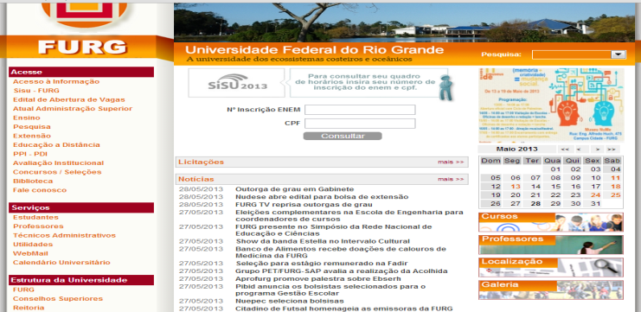
Fonte: O(s) autor (es)

Tabela é uma forma de inserir informações no trabalho científico. Para tal, deverá ser seguido recomendação do IBGE relativa a inserção de tabelas. (NBR 14724 - Informação e documentação - Trabalhos acadêmicos -Apresentação, orienta o uso da Norma de apresentação tabular - IBGE (1993))

Tabela x – Dados de ingresso
Curso | Dados
Curso 1 | Dados de ingresso 1
Curso 2 | Dados de ingresso 2
Curso 3 | Dados de ingresso 3

4 CONSIDERAÇÕES FINAIS

Apresentar de forma sucinta as reflexões realizadas até o momento, os aspectos relevantes sobre o trabalho e as recomendações que se façam necessárias.

REFERÊNCIAS

Deverão ser elencados somente os trabalhos citados ao longo do resumo expandido. Vide ABNT NBR 6023/2002 – Referências.

MOSTRA DE PRODUÇÃO UNIVERSITÁRIA, 14 a 16 de outubro, 2012, Rio Grande, RS. Disponível em: < http://www.mpu.furg.br>. Acesso em: 10 jul. 2012.

